Tugas
- Apa yang mendasari latar belakang dari Ghazwul Fikri ?
- Jelaskan sejarah Ghazwul fikri dan Pelakunya?
- Apa akibat kerusakan yang ditimbulkan dari Ghazwul Fikri?
- Bagaimana cara yang dilakukan untuk menghindari Ghazwul Fikri ?
- Siapa saja korban dari Ghazwul Fikri ?
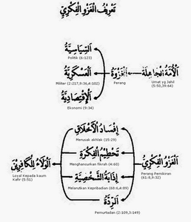
- Jelaskan Bagan dibawah ini

